Meteored ya es la 4ª plataforma más usada del mundo para consultar el tiempo
- Con más de 60 millones de usuarios únicos mensuales en todo el mundo, Meteored sube posiciones en el ranking de empresas de información meteorológica y ya se sitúa entre las 5 más consultadas, según datos de ComScore
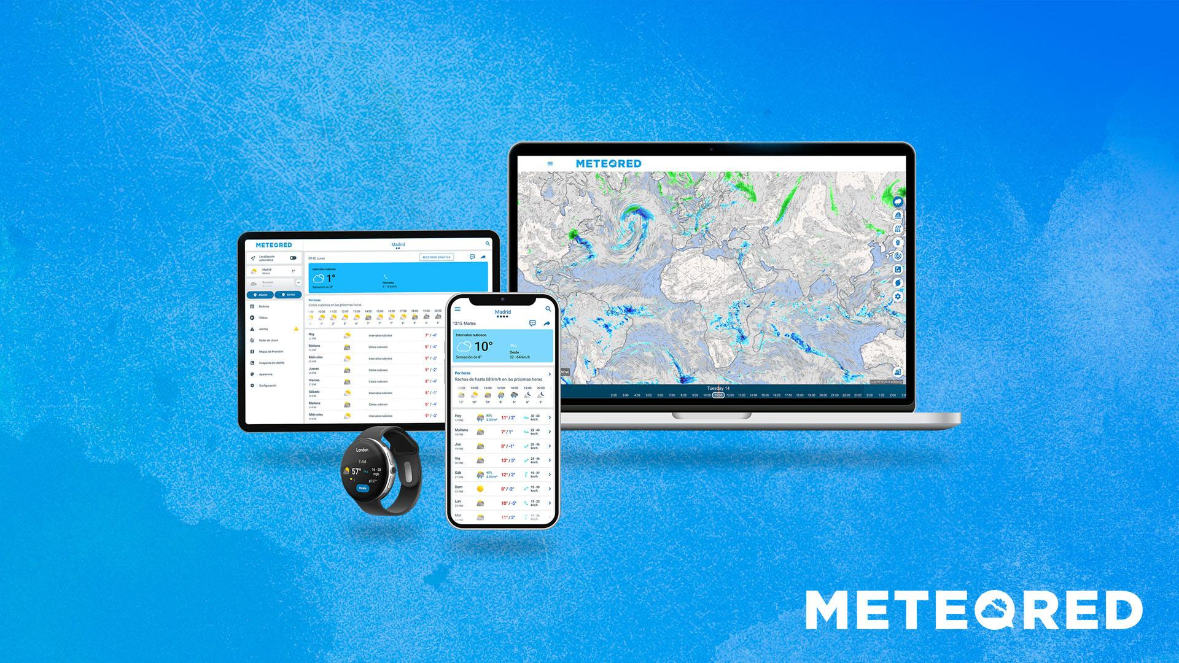
Meteored dispone de 26 portales web y una app disponible para descarga en la mayor parte de los países del mundo.
Madrid, 20 de noviembre de 2024.- Meteored (tiempo.com) ha crecido en los últimos años gracias a su apuesta por el rigor, la última tecnología y un producto totalmente centrado en dar la mejor experiencia tanto al usuario medio, como al gran aficionado a la meteorología.
La marca española, propiedad de la empresa Alpred S.L., se ha situado al nivel de los tradicionales líderes mundiales en comunicación meteorológica, solo superada ya por The Weather Channel, Accuweather y DarkSky (Apple).
Situarse en el top 5 no es sencillo, ya que en este mercado no se compite en igualdad de condiciones. Las aplicaciones de las empresas que se ubican en el top 3, y algunas de las que ocupan otras posiciones del top 10, vienen preinstaladas en los teléfonos móviles, mientras que el usuario de Meteored es 100% adquirido; es decir, decide descargar la app de un market y usarla en lugar de la que le viene en su terminal.
Tal y como indican los responsables de Meteored, “se emplea mucho trabajo y talento para que esto pase”.

Las claves de un ascenso “meteórico”
Hay varios factores que explican este ascenso y que diferencian a Meteored de otras opciones en el mercado internacional. Por un lado, los pronósticos de Meteored, a diferencia de algunos de sus competidores directos, se basan en el modelo europeo (ECMWF), considerado mejor modelo meteorológico a nivel mundial por la Organización Meteorológica Mundial (OMM). Además, la app “El tiempo en 14 días” de Meteored y sus 26 portales web son de las que más variedad de mapas y opciones ofrece al usuario, desde mapas meteorológicos, imágenes de satélite, radar, mapas de calidad del aire, entre otros productos específicos y muy apreciados por profesionales y aficionados a la meteorología.
“Los usuarios activos de Meteored han crecido un 60% en los últimos 18 meses (ComScore, 2024)”
La continua innovación ha llevado a Meteored a lanzar funcionalidades tan disruptivas como Klara, la asistente basada en IA, especialista en información meteorológica que vio la luz hace unos meses y que ayuda a los usuarios a tomar decisiones en las que es clave tener en cuenta factores ambientales.
Sin embargo, al preguntar a sus responsables sobre las claves del ascenso del proyecto la respuesta apunta claramente en un sentido: el factor humano. “Somos una empresa de información, una empresa de software, la plataforma de aficionados a la meteorología por excelencia; pero, ante todo, somos una empresa llena de gente apasionada por los productos que creamos” asegura Javier López, CEO de Meteored. El equipo humano de Meteored no se limita a quienes dan vida al producto desde España; también lo componen casi 100 expertos en meteorología, astronomía y otros campos en los 11 países donde Meteored cuenta con sección de noticias. Este gran equipo humano publica más de 600 noticias al mes, en su mayoría pronósticos, análisis y divulgación científica.

 Síguenos en Telegram y en nuestro canal de Whatsapp
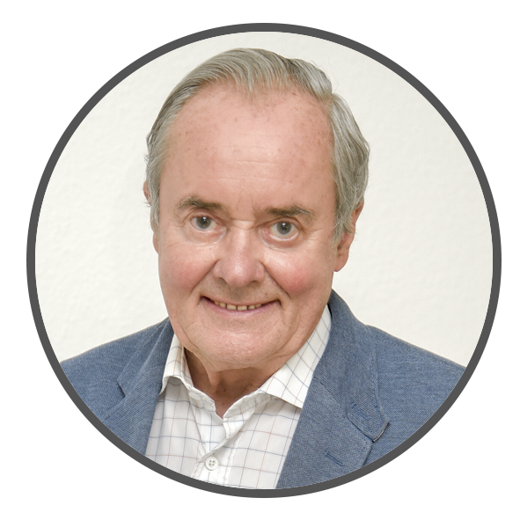 | José Antonio Maldonado  Director de Meteorología. |  | José Miguel Viñas  Meteorólogo de Meteored. |  |  | Francisco Martín  Coordinador de la RAM.
+ Expertos de Meteored
Para concertar entrevistas:  Actitud de Comunicación  91 302 28 60 |  |  |  | press@meteored.com

Sobre Meteored
Meteored se ha convertido en uno de los proyectos líderes sobre información meteorológica a nivel mundial con más de 20 años de experiencia. Actualmente nuestras predicciones, modelos y noticias se ofrecen por todo el mundo a través de distintos medios y plataformas. Es por nuestra experiencia, calidad y dedicación, que millones de personas confían en nosotros para planificar su día a día.
Meteored cuenta, además, con un equipo de redacción internacional, ubicado en varios países del mundo. Nuestros expertos en meteorología, meteorólogos y periodistas se encargan de mantenernos informados sobre los acontecimientos meteorológicos más importantes de actualidad, así como de ilustrarnos y explicarnos las situaciones más significativas que están por llegar.

